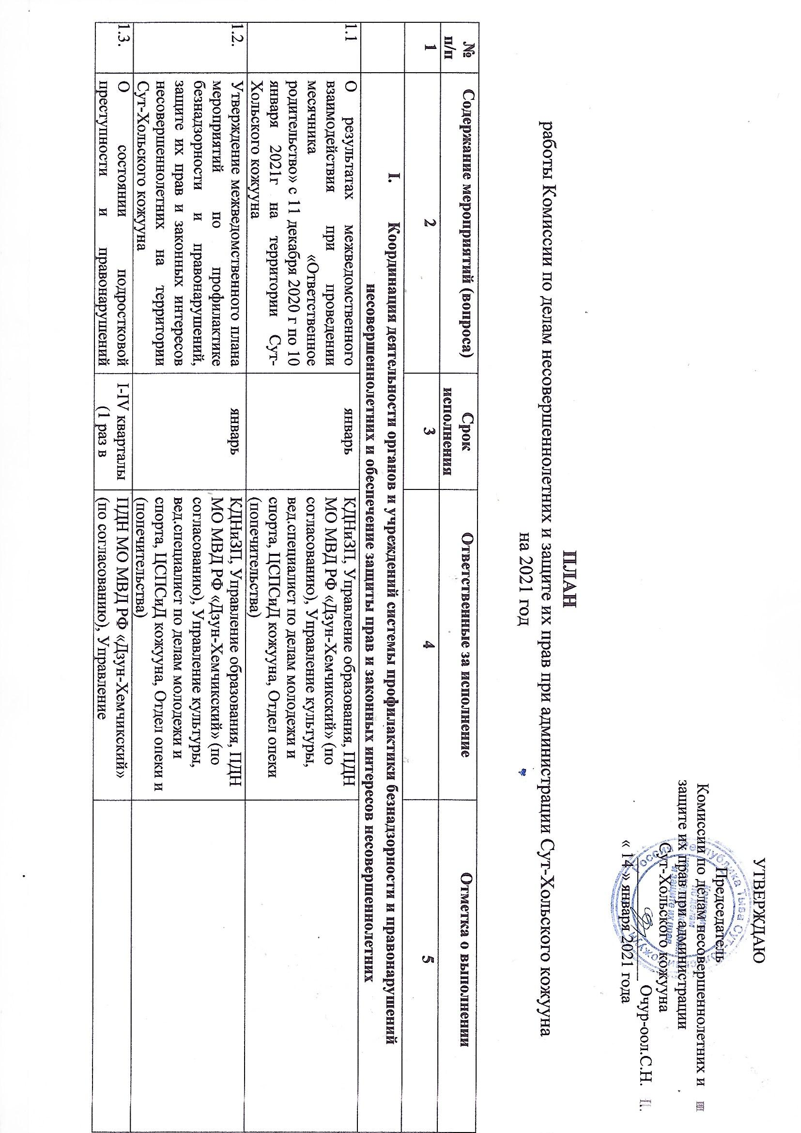
УТВЕРЖДАЮ

Председатель
Комиссии по делам несовершеннолетних и
защите их прав при администрации
Сут-Хольского кожууна
_______________ Очур-оол.С.Н.
« 14 » января 2021 года

ПЛАН
работы Комиссии по делам несовершеннолетних и защите их прав при администрации Сут-Хольского кожууна
на 2021 год

№  п/п | Содержание мероприятий (вопроса) | Срок исполнения | Ответственные за исполнение | Отметка о выполнении
1 | 2 | 3 | 4 | 5
 | - Координация деятельности органов и учреждений системы профилактики безнадзорности и правонарушений несовершеннолетних и обеспечение защиты прав и законных интересов несовершеннолетних
1.1 | О результатах межведомственного взаимодействия при проведении месячника «Ответственное родительство» с 11 декабря 2020 г по 10 января 2021г на территории Сут-Хольского кожууна | январь | КДНиЗП, Управление образования, ПДН МО МВД РФ «Дзун-Хемчикский» (по согласованию), Управление культуры, вед.специалист по делам молодежи и спорта, ЦСПСиД кожууна, Отдел опеки (попечительства)
1.2. | Утверждение межведомственного плана мероприятий по профилактике безнадзорности и правонарушений, защите их прав и законных интересов несовершеннолетних на территории Сут-Хольского кожууна | январь | КДНиЗП, Управление образования, ПДН МО МВД РФ «Дзун-Хемчикский» (по согласованию), Управление культуры, вед.специалист по делам молодежи и спорта, ЦСПСиД кожууна, Отдел опеки и (попечительства)
1.3. | О состоянии подростковой преступности и правонарушений несовершеннолетних, мерах по снижению подростковой преступности за 2019 год и за 2020 год (кварталы, полугодия) | I-IV кварталы (1 раз в квартал) | ПДН МО МВД РФ «Дзун-Хемчикский» (по согласованию), Управление образования, ЦСПСиД кожууна, Отдел опеки (попечительства)
1.4 | Организация раннего выявления безнадзорных несовершеннолетних, и семей находящихся в социально опасном положении и их комплексное сопровождение | постоянно | КДНиЗП, Управление образования, ПДН МО МВД РФ «Дзун-Хемчикский» (по согласованию), Управление культуры, вед.специалист по делам молодежи и спорта, ЦСПСиД кожууна, Отдел опеки (попечительства)
1.5 | Организация работы по социализации подростков вступивших в конфликт с законом | постоянно | КДНиЗП, Управление образования, ПДН МО МВД РФ «Дзун-Хемчикский» (по согласованию), Управление культуры, вед.специалист по делам молодежи и спорта, ЦСПСиД кожууна, Отдел опеки (попечительства)
 | Проведение индивидуальной профилактической работы в отношении несовершеннолетних, совершивших общественно-опасные деяния | В течение года | КДНиЗП, Управление образования, ПДН МО МВД РФ «Дзун-Хемчикский» (по согласованию), Управление культуры, вед.специалист по делам молодежи и спорта, ЦСПСиД кожууна, Отдел опеки (попечительства)
 | Проведение работы по выявлению лиц, вовлекших несовершеннолетних в преступную и антиобщественную деятельность, а также родителей, не выполняющих своих законных обязанностей по воспитанию и содержанию детей | В течение года | КДНиЗП, Управление образования, ПДН МО МВД РФ «Дзун-Хемчикский» (по согласованию), Управление культуры, вед.специалист по делам молодежи и спорта, ЦСПСиД кожууна, Отдел опеки (попечительства)
1.4. | Об организации выездных контрольных мероприятий в сельские поселения кожууна с целью проверки:  - деятельности Советов профилактики правонарушений при образовательных организациях кожууна;  - внеурочной занятости несовершеннолетних, состоящих на профилактических учетах, детей-сирот и детей, оставшихся без попечения родителей в учреждениях дополнительного образования, в образовательных учреждениях и учреждениях культуры Сут-Хольского кожууна  - о наличии отсутствия судимости работников образовательных учреждений; | 2 раза в год | КДНиЗП, Управление образования
1.5. | Проведение контрольных мероприятий по обеспечению горячим питанием в образовательных организациях кожууна | По отдельному плану | КДНи ЗП, Управление образования
1.6 | О профилактике наркомании, употребления несовершеннолетними психоактивных веществ, в том числе об итогах проведения социально-психологического тестирования и профилактических медицинских осмотров обучающихся образовательных учреждений, направленных на раннее выявление незаконного потребления наркотических средств и психотропных веществ. | I квартал | КДНиЗП, Управление образования, ПП №2 МО МВД РФ «Дзун-Хемчикский», ГБУЗ РТ «Сут-Холская ЦКБ»
1.7. | Об исполнении межведомственного плана мероприятий по профилактике суицидов среди несовершеннолетних на территории Сут-Хольского кожууна за 2019 год | I квартал | ЦСПСиД кожууна, Отдел опеки (попечительства), Управление образования, ГБУЗ РТ «Сут-Хольская ЦКБ»
1.8. | Об исполнении межведомственного плана мероприятий по снижению младенческой и детской смертности в Сут-Хольском кожууне в 2020 году | II квартал | ЦСПСиД кожууна, Отдел опеки (попечительства), Управление образования, ГБУЗ РТ «Сут-Хольская ЦКБ»
1.9. | О муниципальном банке данных безнадзорных детей, находящихся в социально опасном положении. | II квартал | ЦСПСиД кожууна, Отдел опеки (попечительства)
1.10 | О проводимой работе с семьями, состоящими на профилактических учетах ГБУ РТ «ЦСПСиД Сут-Хольского кожууна». | II квартал | ЦСПСиД кожууна
1.11 | О психологическом здоровье несовершеннолетних в Сут-Хольском кожууне | II квартал | Управление образования, ГБУЗ РТ «Сут-Хольская ЦКБ»
1.12. | Об организации выездов в сельские поселения | II квартал | КДНиЗП, Управление образования, ПДН МО МВД РФ «Дзун-Хемчикский» (по согласованию), Управление культуры, ведущий специалист по делам молодежи и спорта, ЦСПСиД кожууна, Отдел опеки (попечительства)
1.13. | О подготовке к летнему каникулярному периоду в части организации отдыха, оздоровления и занятости несовершеннолетних, состоящих на всех видах профилактического учета, находящихся в социально опасном положении. Об организации работы пришкольных спортивных площадок (проблемы, пути решения). | II квартал | Управление образования, ПДН МО МВД РФ «Дзун-Хемчикский» (по согласованию), старший инспектор УИИ УФСИН России по Республике Тыва (по согласованию), Центр занятости населения, Управление культуры, ведущий специалист по делам молодежи и спорта
1.14. | О банке данных детей, живущих у родственников | II квартал | Отдел опеки (попечительства),  Управление образование , ЦСПСиД
1.15. | Профилактика употребления несовершеннолетних психоактивных веществ (Насвай, СНЮС) | III квартал | Управление образования, ПП №2 МО МВД РФ «Дзун-Хемчикский», ГБУЗ РТ «Сут-Холская ЦКБ»
1.16. | По профилактике выявления ранней беременности несовершеннолетних | 2 раза в год | ГБУЗ РТ «Сут-Хольская ЦКБ»
1.17. | Об исполнении ФЗ№120-99 органами и учреждениями системы профилактики правонарушений и безнадзорности несовершеннолетних за 2019 год и за 2020 год (кварталы, полугодие) | I-IV кварталы (1 раз в квартал) | КДНиЗП, органы и учреждения системы профилактики
1.18. | Заслушивание общественных воспитателей о проделанной работе с закрепленными несовершеннолетними, состоящими на профилактических учетах | I-IV кварталы (1 раз в квартал) | Субъекты профилактики
1.19. | Об эффективности межведомственной деятельности в сфере профилактики безнадзорности и правонарушений несовершеннолетних в 2021 году и задачах на 2022 год (утверждение плана работы КДНиЗП) | IV квартал | КДНиЗП, органы и учреждения системы профилактики
1.20. | Выездные заседания в сельские поселения с участием Совета профилактики правонарушений при администрациях сельских поселений | По специальным планам | КДНиЗП, органы и учреждения системы профилактики
1.21. | Организация работы по выявлению детей, не посещающих учебные занятия по уважительной причине и принятие мер к получению каждым ребёнком основного общего образования | I-IV кварталы (1 раз в квартал) | Управление образования
II. Организационная, координационная, информационно-аналитическая и методическая работа
2.1 | Участие в заседаниях Межведомственной комиссии по делам несовершеннолетних и защите их прав при Правительстве Республики Тыва в режиме ВКС | постоянно | КДНиЗП, органы и учреждения системы профилактики
2.2 | Подготовка информационных материалов по вопросам:  2.8.1. о работе комиссий по делам несовершеннолетних по профилактике правонарушений и безнадзорности;  2.8.2. об организации и состоянии работы по профилактике самовольных уходов несовершеннолетних из семьи и государственных учреждений и организаций (обзорная информация);  2.8.3. о состоянии социально-реабилитационной и профилактической работы с осужденными несовершеннолетними, в том числе после отбытия ими наказания в местах лишения свободы (аналитический обзор) | Март - июнь | КДНиЗП
2.2 | Подготовка информаций по запросам прокуратуры, МКДНиЗП и других министерств и ведомств | По мере поступления | КДНиЗП, органы и учреждения системы профилактики
2.4 | Информационное сопровождение о деятельности Комиссии по делам несовершеннолетних и защите их прав Сут-Хольского кожууна и взаимодействие со СМИ (газета «Сут-Хол», официальные сайты администрации кожууна и субъектов профилактики) | I-IV кварталы | КДНиЗП, органы и учреждения системы профилактики
III. Организация и проведение республиканских акций под девизом «Закон для всех един»
3.1 | Межведомственная комплексная профилактическая акция «Подросток» | май,  октябрь | ПП №2 МО МВД России «Дзун-Хемчикский» (по согласованию),  администрации муниципальных образований
3.2 | Межведомственные профилактические операции «Зимние каникулы», «Осенние каникулы», «Весенние каникулы» | В каникулярное время | Управления образования,  Органы и учреждения системы профилактики
3.3 | О проведении месячника безопасности детей «Безопасное лето – Летние каникулы» на территории Сут-Хольского кожууна | Июнь,  Июль,  август | КДНиЗП, Управление образования, ПП №2 МО МВД РФ «Дзун-Хемчикский» (по согласованию), Управление культуры, Ведущий специалист по делам молодежи и спорта, ЦСПСиД кожууна, Отдел опеки (попечительства), администрации муниципальных образований
3.4 | Межведомственная профилактическая акция «Помоги собраться в школу» | август – сентябрь | Управление образования,  ЦСПСиД кожууна, администрации муниципальных образований
3.5 | Межведомственная профилактическая акция «Лагерь-территория здоровья» | июнь – август | Управление образования,  ГБУЗ РТ «Сут-Хольская ЦКБ»,  администрации муниципальных образований
IV. Мероприятия по реализации муниципальной программы
«Профилактика безнадзорности и правонарушений несовершеннолетних на территории
Сут-Хольского кожууна на 2020-2022 годы»
4.1. | Проведение комплексной операции «Подросток», направленной на предупреждение правонарушений среди несовершеннолетних, усиление их социально-правовой защиты | В течение года | Субъекты профилактики кожууна.  ПП №2 МО МВД РФ «Дзун-Хемчикский»
4.2. | Проведение районных межведомственных профилактических акций:  1) «Дети улиц» (февраль)  2) «Сообщи где торгуют смертью!» (апрель)  3) «Подросток» (апрель-май)  4) «Помоги собраться в школу!» (август-сентябрь)  5) «5 уроков правовой грамотности» (ноябрь). | В течение года | КДНиЗП, органы системы профилактики
4.3. | В целях пропаганды здорового образа жизни, гражданского правосознания среди несовершеннолетних провести районный конкурс среди участников отрядов юных друзей полиции | Апрель- май | КДН и ЗП, органы системы профилактики
4.4. | Изготовление баннеров, транспарантов, информационных буклетов. Приобретение и распространение методических пособий профилактической направленности. | В течение года | КДН и ЗП, субъекты профилактики  (постоянно по мере)
4.5. | Работа со средствами массовой информации. Публикация статей по проблемам семейного неблагополучия, подростковой преступности, наркомании, токсикомании среди несовершеннолетних. | В течение года | Субъекты профилактики  (постоянно)
4.6. | Проведение патронажа неблагополучных семей, социально-реабилитационных мероприятий | В течение года | Субъекты профилактики  (постоянно)
4.7. | Проведение рейдов по выявлению несовершеннолетних, занимающихся бродяжничеством, иной противоправной деятельностью | В течение года | ПП № 2 МО МВД РФ «Дзун-Хемчикский» ПДН  (постоянно)
4.8. | Организация деятельности Советов профилактики образовательных учреждений в оказании помощи учащимся «группы социального риска» | В течение года | УО, образовательные учреждения (постоянно)
4.9. | Проведение рейдов по выявлению фактов незаконной продажи пива и алкогольной продукции несовершеннолетним | В течение года | ПП №2 МО МВД РФ «Дзун-Хемчикский», ПДН  (постоянно)
4.10. | Проведение заседаний комиссии по работе с семьей и детьми, оказавшихся в социально опасном положении или трудной жизненной ситуации, проживающих на территории Сут-Хольского кожууна | В течение года | ЦСПСиД  (ежемесячно)
4.11. | Организация и проведение дней правовых знаний в образовательных учреждениях | В течение года | КДН и ЗП, ПДН, УО  (ежеквартально)
4.12. | Организация деятельности клубных формирований подростково-молодёжной направленности | В течение года | Управление культуры  (постоянно)
4.13. | Проведение тематических программ разной направленности на базе КДК, СДК. | В течение года | Управление культуры  (II – III квартал)
4.14. | Изготовление баннеров об ответственном родительстве, о правах и обязанностях родителей и несовершеннолетних, о вреде алкоголя и наркотиков, о детском травматизме, изготовление буклетов и листовок. | В течение года | КДН и ЗП  (постоянно, по отдельному плану)

